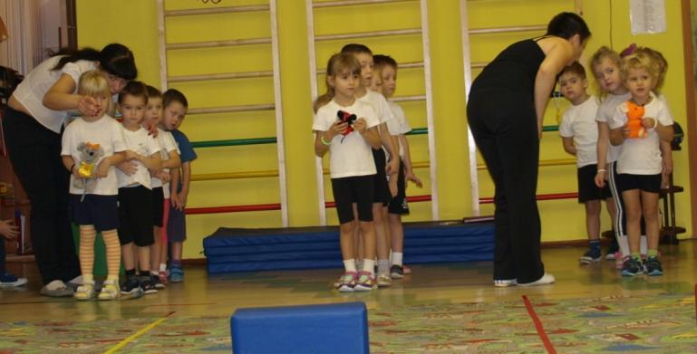

Потерялись наши сказки…
Мы поможем их найти.

Но для этого нам нужно
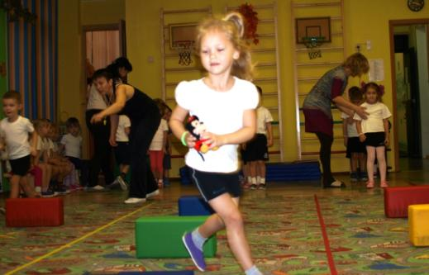
Испытания пройти!

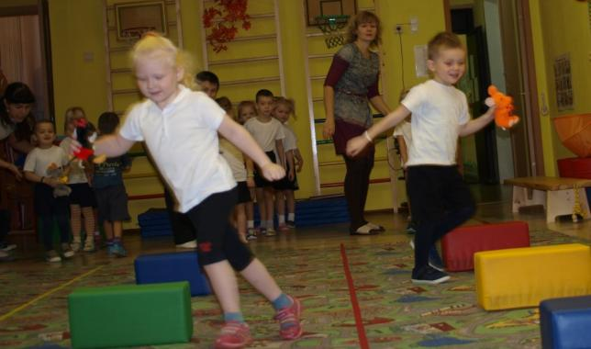
Тянет мышка репку,
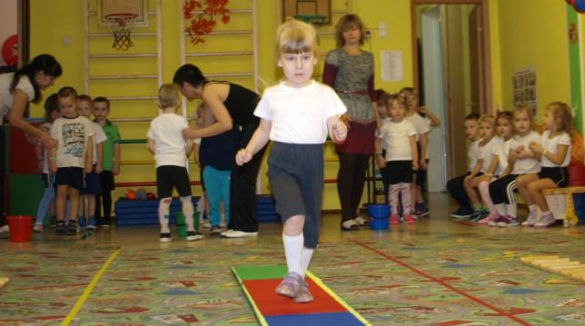
Держим мышку крепко!
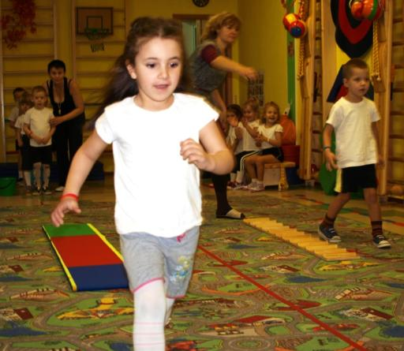
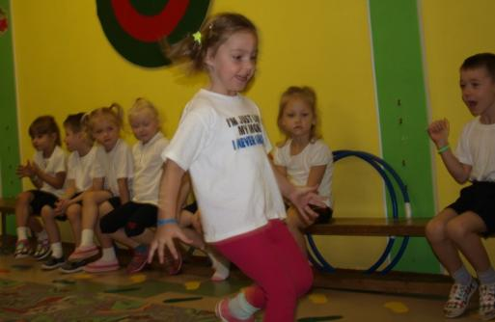
Снесла курочка яйцо.
Золотое же оно!
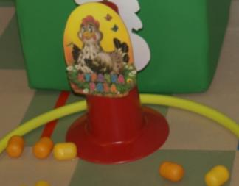

Мы яйца соберём
И в ведёрко
принесём!

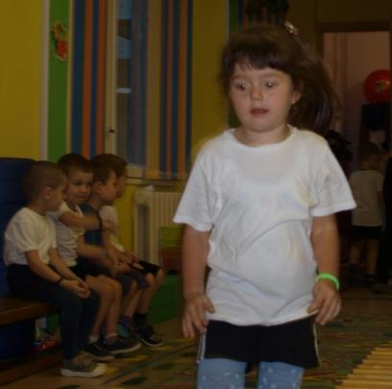

Отыскали эту сказку.
Мы такие молодцы!
Надо нам найти другие…
Вперёд, спортсмены-прыгунцы!

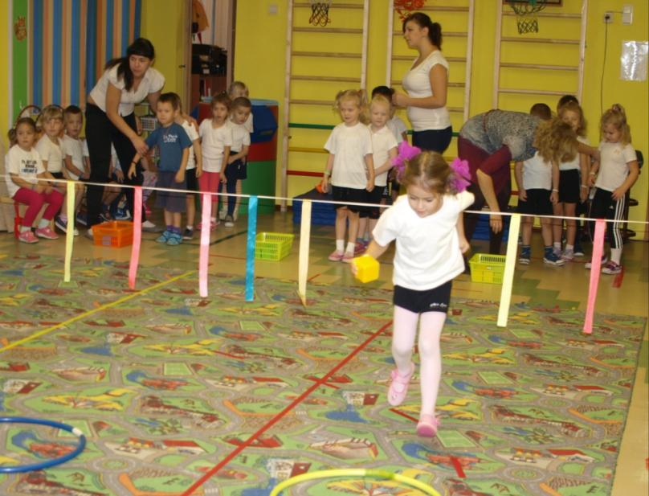
Будем строить теремок.
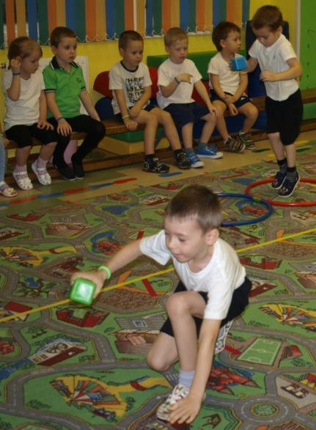
Он не низок, не высок…
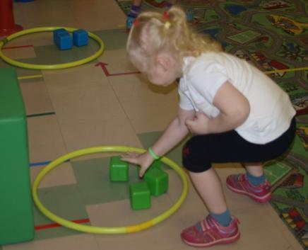
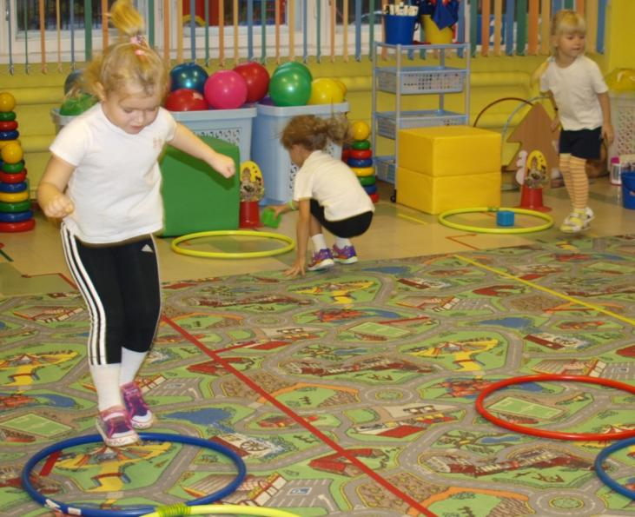

Ты под веточкой беги, Кубик в груду положи,
Быстро в обручи скачи. И быстрей к нам поспеши!
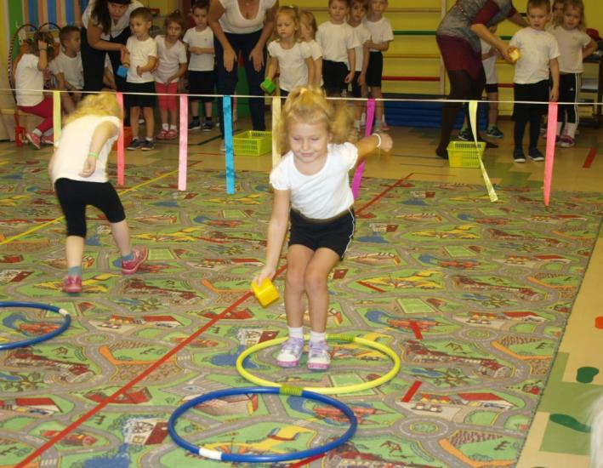
Воспитатели, вперёд!
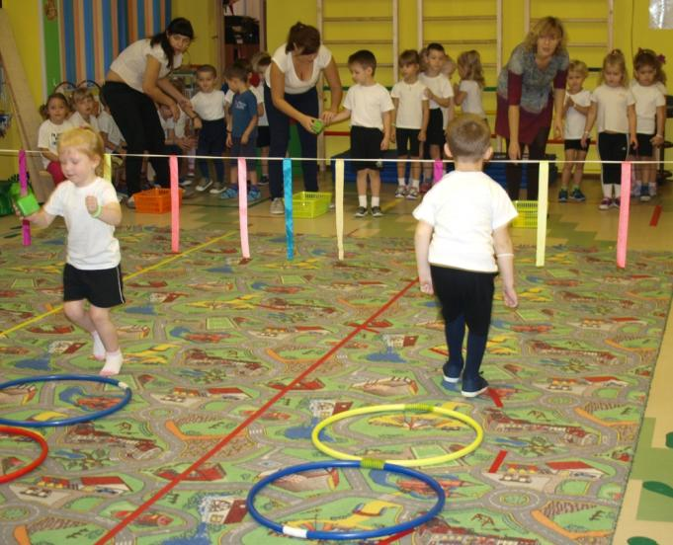
Нужно строить теремок!

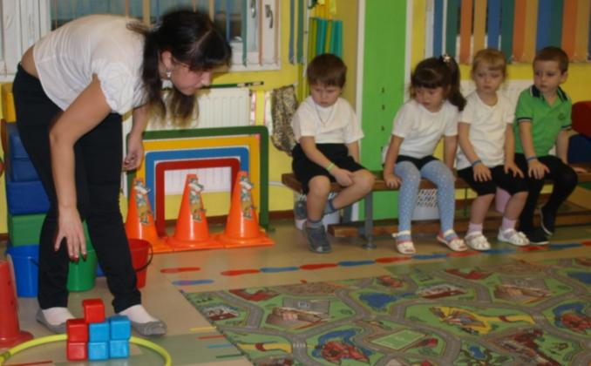
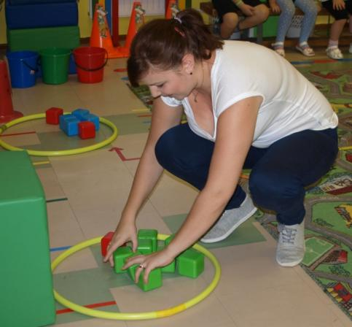
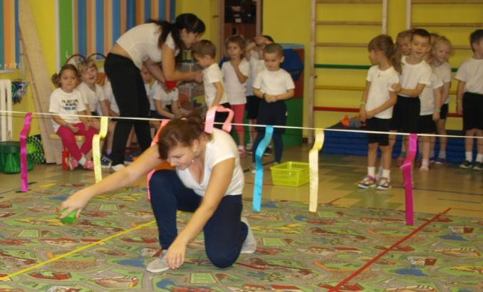
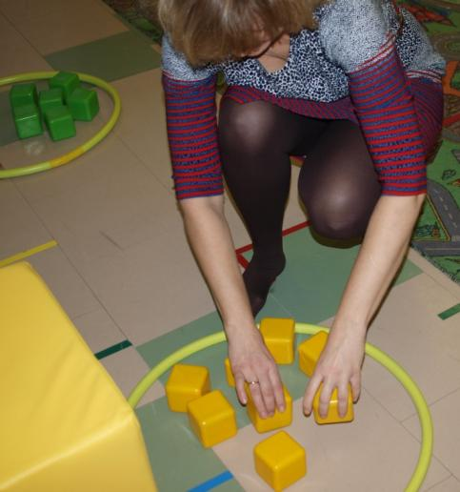
Вот помощники какие –
Воспитатели большие!
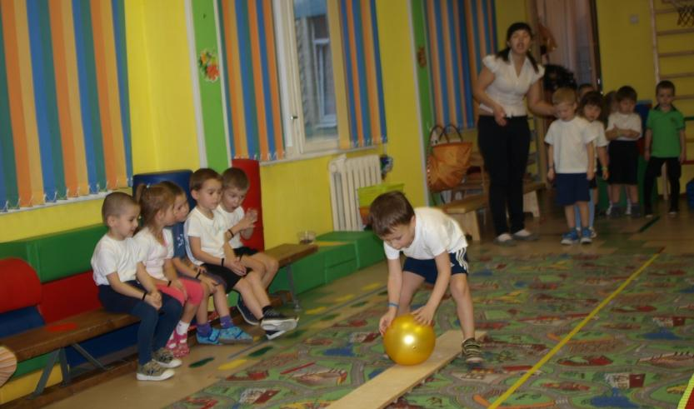
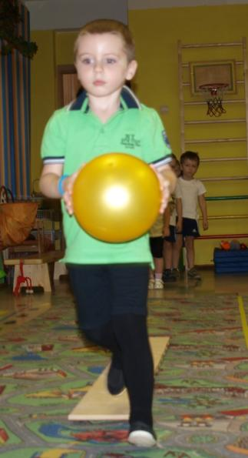
Непослушный колобок по мостику катился,
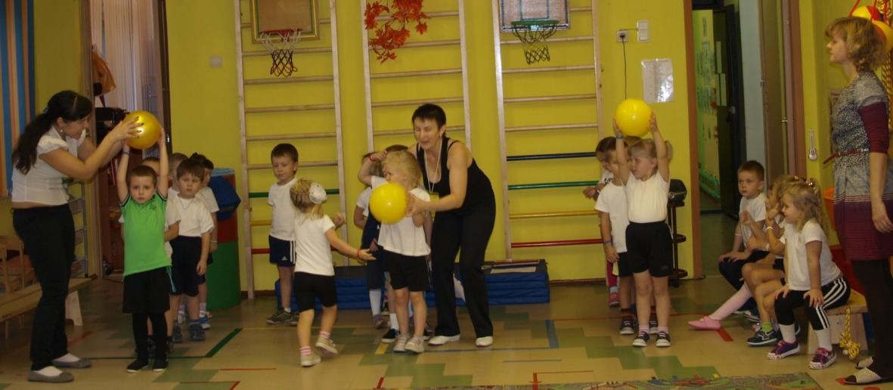
Без нас бы заблудился…
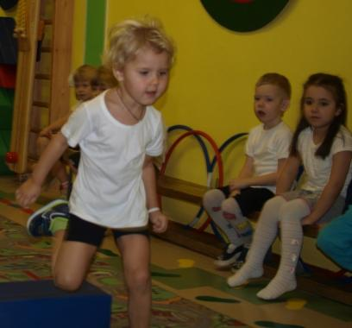
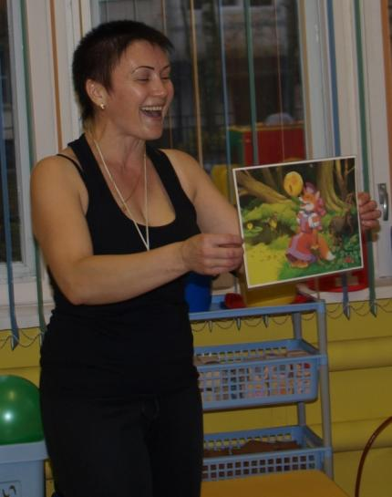

Козлятки, бегите!
Найти сказку
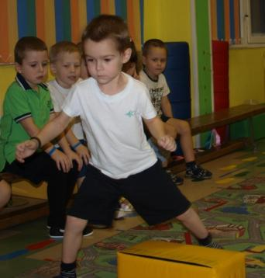
помогите!

Нашлась сказка Колобок…
Колобок – румяный бок…
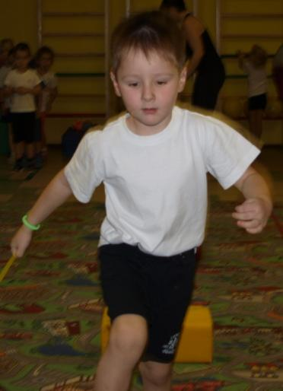
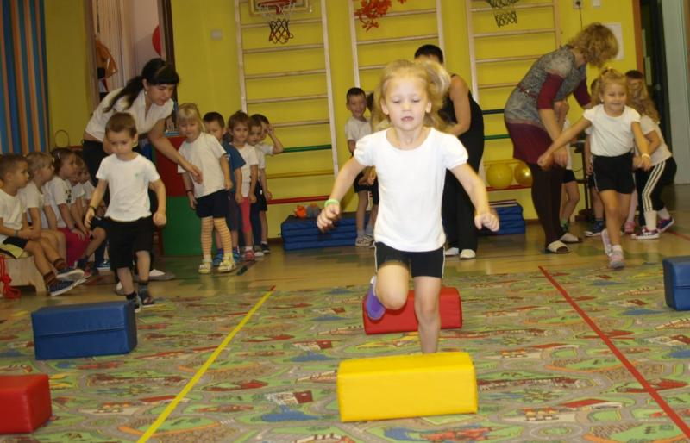
Притаился в чаще волк. Мчитесь быстро – со всех ног.
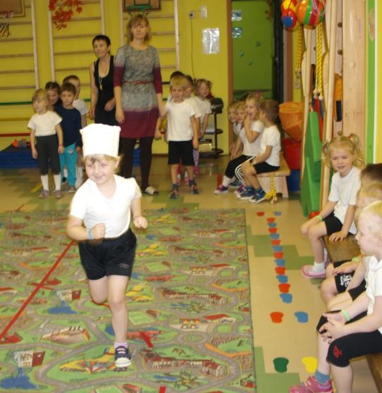
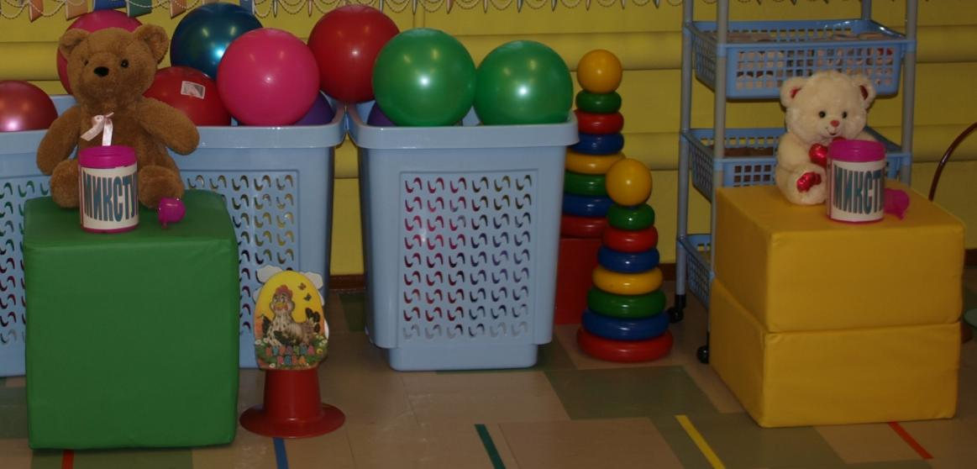
Серый волк – зубами щёлк! Коза-мама вас всех ждёт!
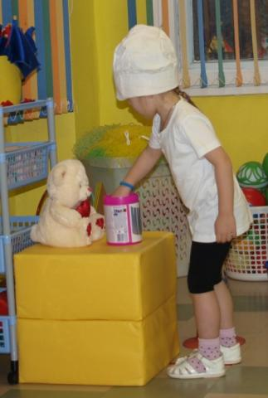
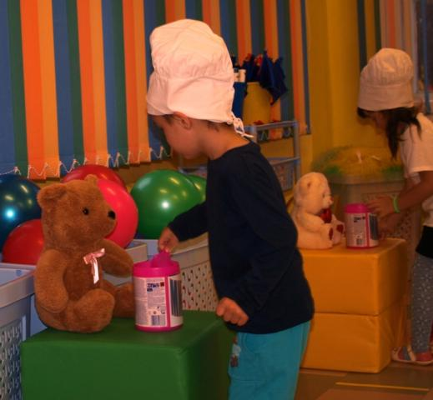

Добрый доктор
Айболит
Всех излечит,
исцелит!

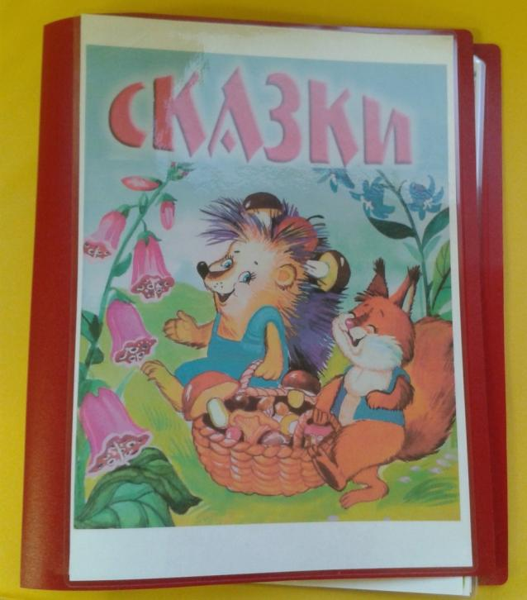

Все задания выполняем,
Книгу сказок собираем!

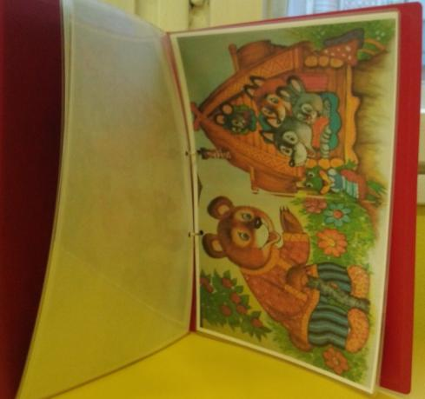
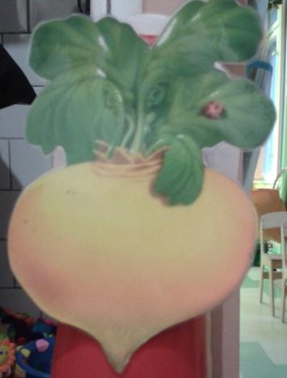
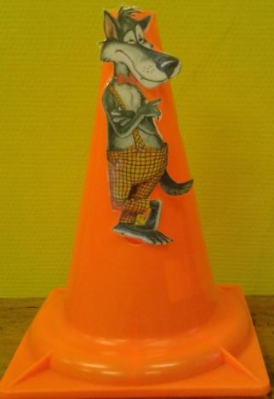
Репка, Ряба, Колобок,
Волк, козлята, Теремок…
Даже доктор Айболит
С нами в сказке говорит.
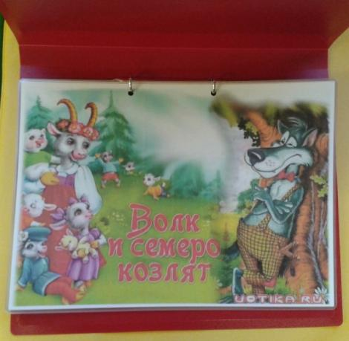

Все странички отыскали,
Книгу сказок мы собрали!

